全労連女性部ニュース NO433 2013年1月25日
発行 全労連女性部 〒113－8462 東京都文京区湯島２－４－４ 全労連会館４Ｆ
全労連第48回評議員会
変えよう 職場・地域と政治、
勝ちとろう 賃金・雇用・くらしの改善
全労連は１月23、24の両日、都内で第48回評議員会を開催、2013年の春闘方針を採択しました。単産37人、地方52人、特別評議員3人、傍聴など含め185人が参加、女性評議員比率は22％。
方針では、「誰でも時間給100円以上、月給１万円以上」の統一賃上げ要求を提起。「変えよう 職場・地域と政治、勝ちとろう 賃金・雇用・くらしの改善」をスローガンに掲げ、職場の団結を軸に、地域で民間・公務・業種・雇用形態を超えた労働者の連帯を強め、たたかいを進めるとともに、国民との共同を広げる運動に取り組むことを決定しました。
また、春闘で、労働時間改善など良質な雇用確保をめざした取り組みを進め、不払い残業や労働法制を脱法するなど、違法な働かせ方をする職場に対する取り組みを強めることとあわせて、年次有給休暇取得率の向上、週60時間以上労働者の解消など、労働時間の上限を1日2時間、月24時間、年150時間を上限とする「36協定」の締結を追求することなど具体的な目標を示した労働時間短縮の取り組みを呼びかけました。「直接・無期雇用が当たり前＝若者にまともな雇用を」キャンペーンとも連携し取り組みを強めます。
全労連は22日、経団連が発表した「経労委報告」について、「日本経済の危機を煽り、企業への『従属』を労働組合に迫るという身勝手な主張に貫かれている」と批判する小田川義和事務局長の談話を発表しました。http://www.zenroren.gr.jp/jp/opinion/2013/opinion130123_01.html

特別評議員 女性部副部長 角田季代子
「機会均等」から「雇用平等」へ
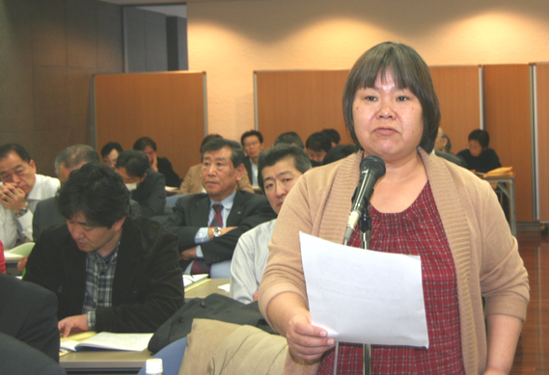
昨年11月に全労連国際局の協力を得て、国際的にも著名はキース・ユーイング教授と懇談する機会を得ました。この中で、こんな感想を持ちました。「労働分野を含めて日本の男女平等は非常に遅れていますが、制度の枠組み形は、イギリスと比較して大きく後れを取っているわけでない。要は枠組みがあっても、建前上男女平等を言っても、実行行為が進まない、もしくはすすめさせない力の方が勝っているというのがこの国に実態なのだと。」
間接差別の問題でも、イギリスでは、さまざまな判例を積み上げながら法理にしているといお話でした。たとえば、子育て中の女性が就職しようとするとき、労働時間が長いなど、子育て中の労働者に不利な条件が提示されることは間接差別にあたる。などなどです。司法判断が迅速にできる制度上のシステムの違いも判例を積み上げやすくしているようです。弁護士を講師に男女雇用機会均等法の学習をしましたが、男女差別を訴えるとき、「男女雇用機会均等法」は使いにくいという話が出されました。法律がざる法になっているからです。
日本の場合は、2009年の女性差別撤廃委員会日本政府審査で、間接差別が限定列挙であることから、各国の委員から厳しい意見が多く出されました。「一般職・総合職などの雇用管理区分は間接差別 パート労働者に女性が多い 間接差別 」しかし、政府は耳を貸さない、オウム返しのように 「こういう法律を作りました。こういう計画を持っています」と述べ、結果の平等は担保されていない。する気がないというのが現状です。使いたい時だけ使い安上がり労働力として女性を活用してきた。これからももっと活用したい。これが今までの、今の政府・財界の本音です。この結果、世界経済フォーラム発表の、2012年度の世界ジェンダー格差指数（GGGI、）は135か国中101位と、前年より3位順位を下げるというお粗末さです。
全雇用労働者の3人に１人、女性労働者では2人に1人が非正規雇用労働者。年収平均は268 万円、男性の53％でしかありません。しかも、女性では200万円以下の層は43.2％と、女性の貧困化は深刻です。2013年春闘白書によると、大企業ほど女性を安上がりに使っていて、年収200万円以下の女性労働者の割合は、従業員5000人以上の大企業の比率が最も高く53.6％に達しています。こうした賃金格差は高齢期も女性の年金額に反映し、生涯にわたる所得格差を生み出しています。
こうした実態を改善させるために、「男女雇用機会均等法」を実質の平等を担保するためのツールとなるよう改正が必要です。今改正に向け、雇用均等分科会が開催されていますが、使用者側は、均等室に訴えられている件数の低さなどを引き合いに、「法律の周知徹底」でいいのではないかと改正に後ろ向きな態度をとり続けています。私たちは、「機会均等」から「雇用平等」へ、企業側への立証責任や罰則の強化、指針で示している雇用管理区分削除、行政の救済権限の強化など、実効性ある法律への改正を求めています。均等分科会の審議は思いのほか速いテンポで進んでいます。2月8日の全労連女性部菜の花行動では、「男女雇用機会均等法の実効ある改正を求める要請書」一人でも多くの声を集めて提出し、厚生労働省交渉をこの問題1点に絞って交渉をしたいと思います。各単組・単産でもとりくみの強化をお願いします。
次に憲法改悪阻止の問題です。総選挙で安倍内閣が誕生し、憲法改悪・戦争する国造りへの危険度マックスです。以前、9条改悪が焦点になったとき、全労連女性部はさまざまなとりくみをしました。「憲法9条を守ろう」の決意を込め、9条バッチを全国に普及しました。その後、「憲法守ろう」のＣＭを作成し、渋谷のオーロラビジョンで流しました。憲法署名では、「100筆ピースチャレンジャー」を提起し、一人署名100筆に多くの仲間がテャレンジしました。女性労働者のさまざまな権利を掲載し、いつも手元に置いておける「女性の権利ノート」を作成しましたが、この小冊子にも日本国憲法を掲載してあります。しかも中高年にやさしい字の大きさで。これから どういう行動をし、組合の仲間、まだ未加入の労働者に訴えていくのか。世論喚起をどう起こしていくのかは未定ですが、知恵を出しあい、憲法9条を守り、憲法が生きる社会をめざすたたかいを強化し、行動する決意を述べ発言を終わります。

